班级: 21060102 学号: 2021032449 姓名： 张林鹏

实验四　选择结构程序设计

### 一、实验目的

1. 熟悉用if语句编写选择结构程序的方法。
2. 学会正确使用逻辑运算符和逻辑表达式。
3. 熟练掌握各种选择结构包括if-else及其嵌套、if –else if-else形式的多重选择的使用。
4. 熟练掌握switch形式的多重选择结构的使用。
5. 了解条件表达式的使用方法。

### 二、实验重点

1. 学会正确使用逻辑运算符和逻辑表达式。
2. 熟练掌握if语句和switch语句。

### 三、实验难点

1. 逻辑运算表达式的计算。
2. 选择结构的流程控制以及if与else的配对原则。
3. break的作用原理。

### 四、实验步骤、数据记录及处理

1. 选择与自增运算的配合使用：读懂程序，并写出结果，然后实验验证。

# include <stdio.h>

void main( )

{

int m=5

if (m++>5) printf(“%d\n“,m);

else printf(“%d\n“,m--);

}

* 1. 运行此程序，结果截图。

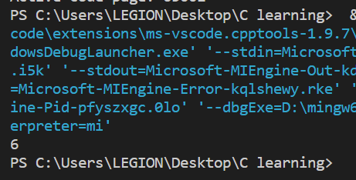

* 1. 问题总结：详细分析结果的来由

If判断m+1>5，此时执行第一个printf函数，输出此时的m，值为6.

2.以下程序实现输出x，y，z三个数的最大者，请在括号内填入正确内容，并运行检查是否正确：

main()

{int x=4,y=6,z=7;

int [填空1] ;

if( [填空2] ) u=x;

else u=y;

if( [填空3] ) v=u;

else v=z;

printf(“v=%d”,v);}

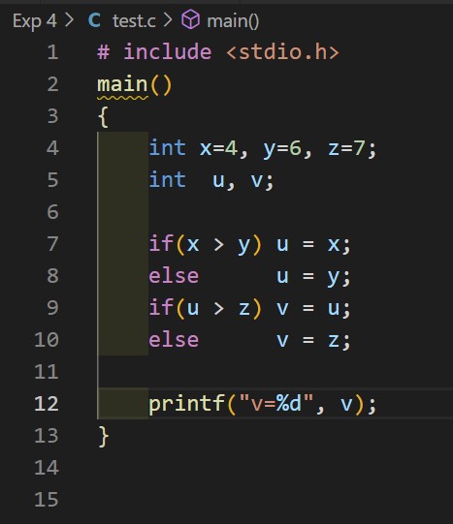

3、利用选择语句编程：试判断从键盘输入的正整数是否能被5和7同时整除。能则输出“yes”，否则输出“no”。

1）代码清单

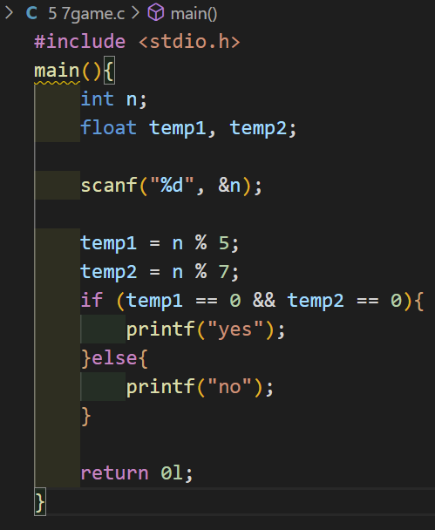

* 1. 运行此程序，结果截图。

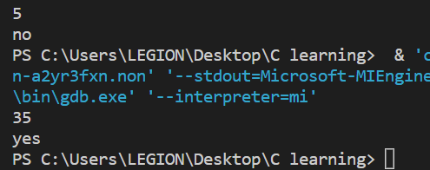

* 1. 问题总结

4. **利用if….else if …else if …..else语句编程：**编一程序，对于给定的一个百分比制成绩，输出相应的五分制成绩。设：90分以上为‘A’，80~89分为‘B’，70~79分为‘C’，60~69分为‘D’，60分以下为’E’.

1. 代码清单

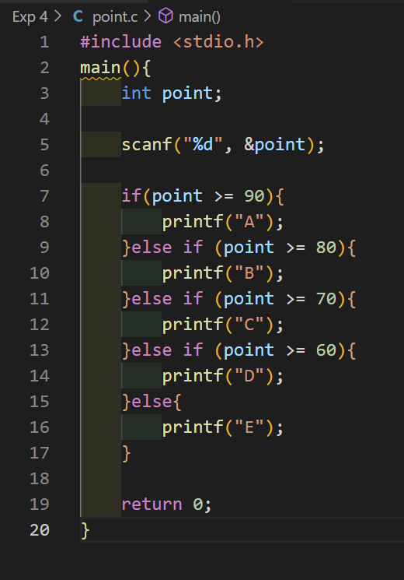

1. 运行此程序，结果截图。

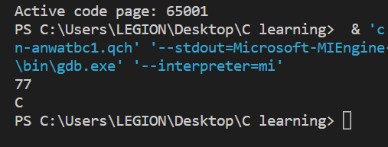

1. 问题总结

5.将上题用switch语句实现

1） 代码清单

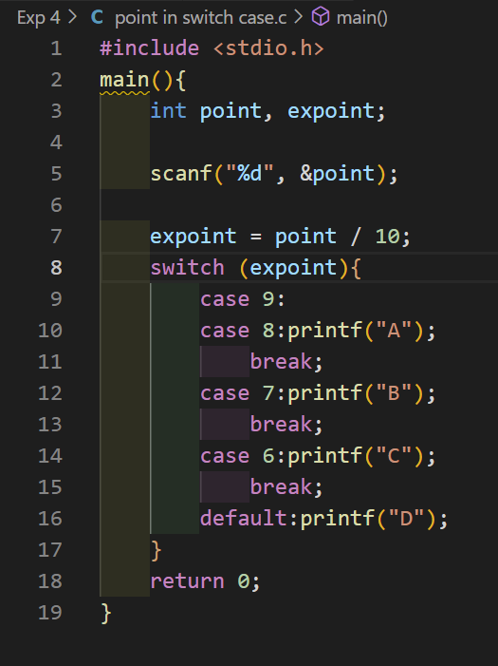

2） 运行此程序，结果截图。

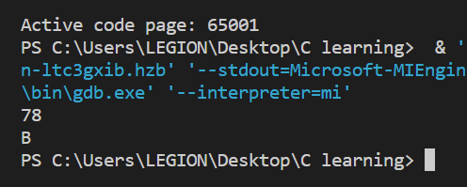

3） 问题总结

三、总结 （总结不要怕麻烦，认真总结，累积经验，相信出错会越来越少！）

本次实验我的总结是1. ………………….